Necrologie in NRC Handelsblad van 13 oktober 2020 (Hans Steketee)
Geestelijk vader van de Oosterscheldekering
Frank Spaargaren (1940-2020) Nadat Frank Spaargaren een boottochtje met premier Den Uyl gemaakt had, bleef de Oosterschelde gedeeltelijk open.
(Zijn activiteiten voor de Markermeerdijken worden in de laatste alinea genoemd)
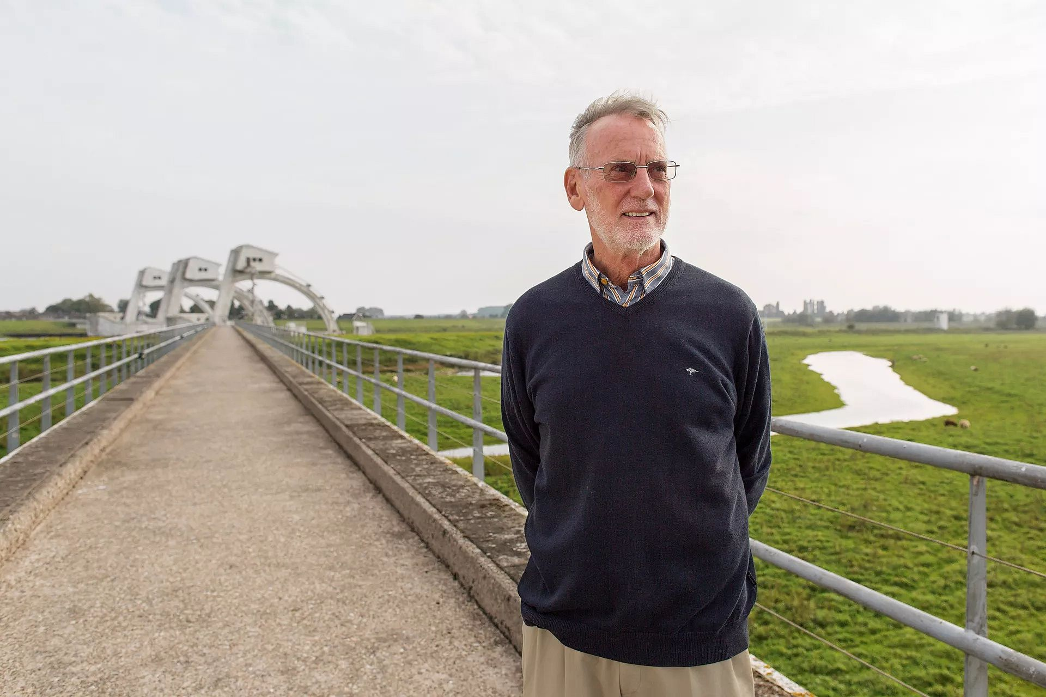Frank Spaargaren kon het niet zo goed vinden met de ‘betonjongens’ van Rijkswaterstaat. Op de achtergrond de stuw in de Nederrijn bij Driel (Gelderland). Foto Jordi Huisman/Hollandse Hoogte.
De kabelbaan waarmee de betonblokken gestort zouden worden stond er al. Maar de dam om de Oosterschelde af te sluiten zou er niet komen. Vissers en milieuactivisten voerden samen actie en het kabinet-Den Uyl had daar vanaf 1973 oren naar. Frank Spaargaren, die vorige week op 79-jarige leeftijd is overleden, hielp de bakens te verzetten.
Als jong ingenieur bij Rijkswaterstaat leidde hij vanaf 1971 het project van de afdamming, maar ook de studie naar alternatieven. Het beslissende moment was vermoedelijk een boottochtje op 3 november 1974. Op verzoek van Joop den Uyl gaf Spaargaren die zondag een rondleiding door het gebied aan de premier en Wim Duisenberg, minister van Financiën. Den Uyl was voor openhouden en hoopte zijn partijgenoot (PvdA), die het te duur vond, zo over te halen.
De rondvaart duurde niet lang. „Het mistte”, vertelt Spaargaren in De slag om de Oosterschelde, de reconstructie van Paul de Schipper (2008). „Ik heb het hele gezelschap toen maar meegenomen naar een maquette in de directiekeet in Burghsluis en daar stonden ze dan: meneer en mevrouw Den Uyl, meneer en mevrouw Duisenberg en [waterstaatsminister] Westerterp, en iedereen discussieerde gezellig mee.”
Enorme vloerplaat
De vrijdag erop besloot het kabinet in een moeizame vergadering de zeearm ‘half open’ te houden met de doorlaatbare constructie waar Spaargarens afdeling al aan rekende. Dat was tegen het zere been van veel Zeeuwen met slechte herinneringen aan de watersnood van 1953. En binnen Rijkswaterstaat was er ook gemor. „Ik zag het aankomen. Maar voor veel ouderen was het een schok”, zei Spaargaren (Haarlem, 1940) later tegen de PZC. „Ze konden het zich niet voorstellen. Wat waterstaat als project presenteerde, werd immers altijd uitgevoerd.”
Zijn ideeën zouden nog vaker wrijving oproepen met wat hij ‘de betonjongens’ binnen Rijkswaterstaat noemde. Zo zou het eerste plan voor die ‘doorlaatbare dam’ met caissons niet werken, concludeerde Spaargaren na een jaar. Waarna uiteindelijk werd gekozen voor de huidige constructie met pijlers op een enorme ‘voetplaat’. Maar bij de voltooiing in 1986 had hij de dienst al verlaten, teleurgesteld in een dogmatische hoofddirectie in Den Haag, waar „het voeren van beleid belangrijker was dan de technische uitvoering”.
Maar hij bleef waterbouwer. Eerst bij baggeraar Volker Stevin, waar hij onder meer advieswerk deed in China. Daarna als bestuursvoorzitter bij ingenieursbureau DHV en als interimdirecteur van het Waterbouwkundig Lab in Delft (nu Deltares), waar hij vanaf 1964 de afsluitingen in de Zeeuwse delta had gemodelleerd.
Luis in de pels
Na zijn pensionering bleef Spaargaren een luis in de pels van Rijkswaterstaat, die hij verweet expertise te laten weglekken die zijn lichting had opgebouwd. In 2013 schudde hij de Zeeuws tak van de dienst wakker over het jarenlange gebrek aan onderhoud van de zeebodem waardoor rond ‘zijn’ kering diepe kuilen waren ontstaan. Terwijl de dienst juist „buitenproportioneel” te werk ging bij het rigoureus versterken van de dijken rond het Markermeer.
Zijn vak heeft alleen maar aan urgentie gewonnen: bij de huidige prognoses van de zeespiegelstijging – deze eeuw één meter – moeten de komende paar jaar al grote beslissingen genomen worden, zei hij, omdat „er anders eenvoudig te weinig tijd is om alle noodzakelijke maatregelen uit te voeren”. Hij pleitte voor een sluizencomplex in de Nieuwe Waterweg. In 2100 verloopt volgens hem de houdbaarheid van zijn Oosterscheldekering. Dan is volledig afsluiten alsnog een optie.

